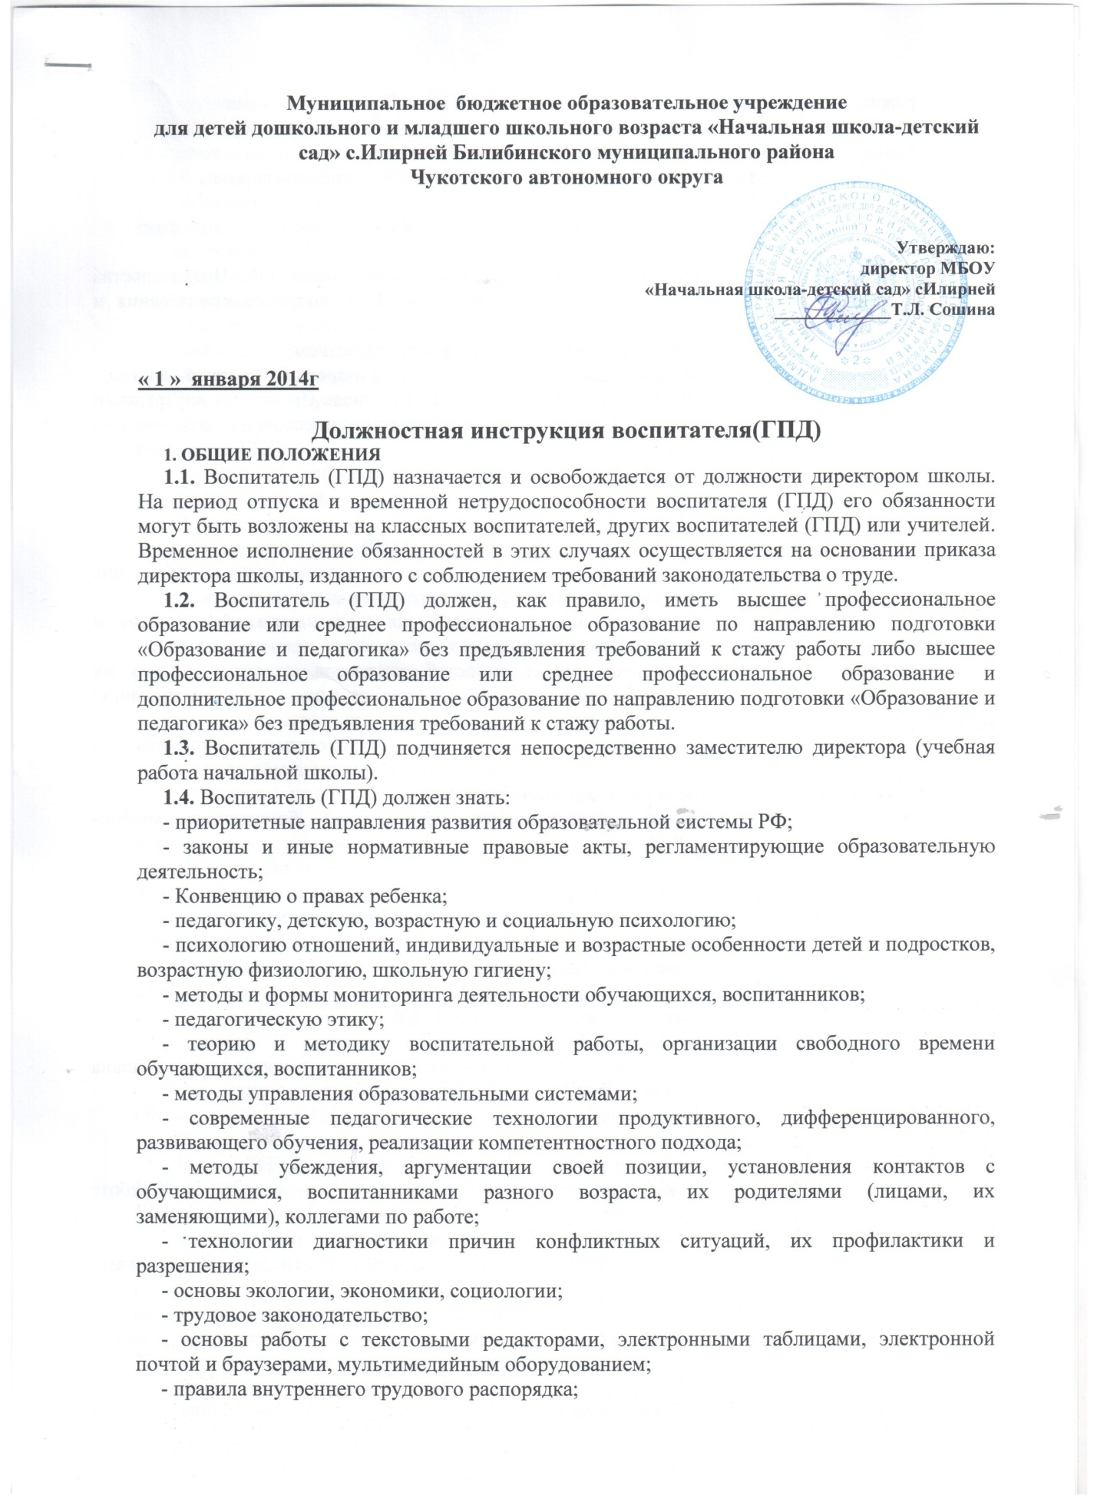

1.5. В своей деятельности воспитатель (ГПД) должен руководствоваться:
- Конституцией РФ;
- Федеральным законом «Об образовании в Российской Федерации»;
- Семейным кодексом РФ;
- указами Президента РФ, нормативными актами Правительства РФ, Правительства Региона и органов управления образованием всех уровней по вопросам образования и воспитания обучающихся;
- административным, трудовым и хозяйственным законодательством;
- правилами и нормами охраны труда, техники безопасности и противопожарной защиты;
- Уставом и локальными правовыми актами Школы (в том числе Правилами внутреннего трудового распорядка, приказами и распоряжениями директора, настоящей должностной инструкцией), трудовым договором.
Воспитатель (ГПД) должен соблюдать Конвенцию о правах ребенка.

2. ФУНКЦИИ
Основными функциями, выполняемыми Воспитателем (ГПД), являются:
2.1. организация учебно-воспитательного процесса в группе продленного дня, руководство им и контроль за развитием этого процесса;
2.2. содействие созданию благоприятных условий для индивидуального развития и нравственного формирования личности учащихся;
2.3. изучение личности учащихся, их склонностей, интересов, содействие росту их познавательной мотивации и становлению их учебной самостоятельности, формированию компетентностей.
2.4. создание благоприятной микросреды и морально-психологического климата для каждого учащегося;
2.5. обеспечивает присмотр и уход за детьми;
2.6. обеспечение режима соблюдения норм и правил техники безопасности учебно-воспитательного процесса в ГПД.

3. ДОЛЖНОСТНЫЕ ОБЯЗАННОСТИ
Воспитатель (ГПД) выполняет следующие должностные обязанности:
3.1. анализирует:
- проблемы учебно-воспитательного процесса в ГПД;
- результаты учебно-воспитательной работы в ГПД;
- ход и развитие учебно-воспитательного процесса в ГПД;
3.2. прогнозирует:
- тенденции изменения ситуации в обществе и в образовании для корректировки плана учебно-воспитательной работы в ГПД;
- последствия запланированной учебно-воспитательной работы ГПД;
3.3. планирует и организует:
- учебно-воспитательный процесс во время занятий с обучающимися ГПД;
- разработку необходимой методической документации по учебно-воспитательной работе в ГПД;
- осуществление систематического контроля за выполнением домашнего задания;
- работу по подготовке и проведению культурно-воспитательных мероприятий силами обучающихся ГПД;
- просветительскую работу для родителей (законных представителей), принимает родителей (законных представителей) по вопросам организации учебно-воспитательного процесса;
- прогулки обучающихся;
- горячее питание учащихся;
- выполнение учащимися домашних заданий;
- изучение с учениками Правил для учащихся;
3.4. координирует:
- деятельность обучающихся во время проведения занятий;
3.5. контролирует:
- безопасность используемых в учебно-воспитательном процессе ГПД оборудования, приборов, технических и наглядных средств;
- соблюдение обучающимися режима работы ГПД;
- соблюдение учениками Правил для учащихся;
3.6. корректирует:
- развитие личности обучающихся;
- взаимоотношения учащихся между собой и с сотрудниками школы;
- ход выполнения программы учебно-воспитательной работы в ГПД;
3.7. консультирует:
- родителей (законных представителей) по вопросам организации учебно-воспитательного процесса в ГПД;
- учащемуся по проблемам, возникающим в общении с товарищами, учителями, родителями (лицами, их заменяющими);
3.8. оценивает:
- воспитанность обучающихся ГПД;
3.9. содействует:
- развитию общения учащихся;
3.10. обеспечивает:
- своевременное составление установленной отчетной документации и ее представление непосредственным руководителям;
- своевременное и аккуратное заполнение журнала ГПД;
- создание благоприятной микросреды и морально-психологического климата для каждого обучающегося;
- помощь обучающимся в учебной деятельности;
- уровень подготовки учащихся, соответствующий требованиям федерального государственного образовательного стандарта, федеральным государственным образовательным требованиям;
- обновление содержания жизнедеятельности ГПД, в соответствии с возрастными интересами обучающихся;
- помощь обучающимся в получении дополнительного образования через систему кружков, секций, студий и т.п.;
- совершенствование жизнедеятельность коллектива учащихся в соответствии с их индивидуальными и возрастными интересами;
- проведение наблюдения (мониторинг) за здоровьем, развитием и воспитанием обучающихся, в том числе с помощью электронных форм;
- разработку плана воспитательной работы в ГПД;
- совместно с органами самоуправления учащихся ведет активную пропаганду здорового образа жизни;
- сохранность оборудования, мебели и санитарное состояние закрепленного помещения;
- постоянное наблюдение за учащимися во время работы ГПД;
- уход учащихся из группы только с родителями (законными представителями), или по их письменному заявлению одних, либо в сопровождении указанных в заявлении лиц;
- получение обучающимися горячего питания в столовой;
- использование в своей деятельности компьютерных технологий, в т.ч. текстовых редакторов и электронных таблиц;
- соблюдение прав и свобод учащихся;
- уважение человеческого достоинства, чести и репутации учащихся;
- поддержание дисциплины, режима занятий ГПД;
- охрану жизни и здоровья учащихся во время занятий НПД;
- выполнение правил по охране труда и пожарной безопасности;
3.11. предоставляет возможность:
- администрации и (или) назначенным ей лицам присутствовать на своих занятиях и любых мероприятиях, проводимых с учащимися, при условии предварительного уведомления не позднее, чем накануне;
3.12. принимает участие в работе:
- Педагогического совета школы, методического объединения и т.п. (не менее трех часов в месяц);
3.13. проходит:
- обязательные предварительные и периодические медицинские осмотры;
- обязательное обучение безопасным методам и приемам выполнения работ и оказания первой помощи пострадавшим;
- раз в пять лет обязательную аттестацию на соответствие занимаемой должности (при отсутствии квалификационной категории);
- повышение квалификации по решению аттестационной комиссии.

4. ПРАВА
Воспитатель (ГПД) имеет право в пределах своей компетенции:
4.1. выбирать:
- формы и методы учебно-воспитательной деятельности ГПД, утвержденные школой;
4.2. давать:
- обязательные распоряжения обучающимся во время проведения занятий ГПД;
4.3. привлекать:
- к дисциплинарной ответственности обучающихся за проступки, дезорганизующие учебно-воспитательный процесс, в порядке, установленном Правилами о поощрениях и взысканиях;
4.4. принимать участие в:
- разработке учебно-воспитательной программы школы;
- принятии решений Педагогического совета и любых других коллегиальных органов управления;
4.5. вносить предложения:
- о начале, прекращении или приостановлении конкретных учебно-воспитательных проектов;
- по совершенствованию учебно-воспитательной работы;
4.6. запрашивать:
- у руководства, получать и использовать информационные материалы и нормативно-правовые документы, необходимые для исполнения своих должностных обязанностей;
4.7. приглашать:
- от имени школы родителей (законных представителей) для информирования их об успехах и нарушениях их детей;
4.8. требовать:
- от учащихся соблюдения Правил поведения для учащихся, выполнения Устава школы;
4.9. повышать:
- свою квалификацию.

5. ОТВЕТСТВЕННОСТЬ
5.1. За неисполнение или ненадлежащее исполнение без уважительных причин Устава и Правил внутреннего трудового распорядка школы, законных распоряжений директора школы и заместителя директора по учебно-методической работе начальной школы и иных локальных нормативных актов, должностных обязанностей, установленных настоящей Инструкцией, в том числе за не использование прав, предоставленных настоящей Инструкцией, приведшее к дезорганизации образовательного процесса, воспитатель (ГПД) несет дисциплинарную ответственность в порядке, определенном трудовым законодательством. За грубое нарушение трудовых обязанностей в качестве дисциплинарного наказания может быть применено увольнение.
5.2. За применение, в том числе однократное, методов воспитания, связанных с физическим и (или) психическим насилием над личностью обучающегося, воспитатель (ГПД) может быть освобожден от занимаемой должности в соответствии с трудовым законодательством и Федеральным законом «Об образовании в Российской Федерации».
5.3. За нарушение правил пожарной безопасности, охраны труда, санитарно-гигиенических правил организации учебно-воспитательного процесса воспитатель (ГПД) привлекается к административной ответственности в порядке и в случаях, предусмотренных административным законодательством.
5.4. За виновное причинение школе или участникам образовательного процесса ущерба (в том числе морального) в связи с исполнением (неисполнением) своих должностных обязанностей, а также не использование прав, предоставленных настоящей Инструкцией, воспитатель (ГПД) несет материальную ответственность в порядке и в пределах, установленных трудовым и (или) гражданским законодательством.

6. ВЗАИМООТНОШЕНИЯ. СВЯЗИ ПО ДОЛЖНОСТИ
Воспитатель (ГПД):
6.1. работает по расписанию, составленному, исходя из 30-часовой рабочей недели, и утвержденному директором школы;
6.2. планирует свою работу на каждый учебный год и каждый учебный модуль самостоятельно, в соответствии с расписанием, утвержденным директором. План работы представляется на утверждение директору школы не позднее пяти дней с начала планируемого периода;
6.3. представляет заместителю директора (учебная работа начальной школы) письменный отчет о своей деятельности объемом не более двух машинописных страниц в течение 10 дней по окончании каждого учебного модуля;
6.4. получает от директора школы и непосредственного руководителя информацию нормативно-правового и организационно-методического характера, знакомится под расписку с соответствующими документами;
6.5. систематически обменивается информацией по вопросам, входящим в свою компетенцию, с педагогическими работниками и заместителями директора школы;
6.6. исполняет обязанности учителей, воспитателей (ГПД) и классных воспитателей в период их временного отсутствия (отпуск, болезнь и т.п.). Исполнение обязанностей осуществляется в соответствии с законодательством о труде и Уставом школы на основании приказа директора;
6.7. передает непосредственному руководителю информацию, полученную на совещаниях и семинарах, непосредственно после ее получения.

С должностной инструкцией ознакомлен (а),
«___»____________ _________ г. ____________ __________________________
(дата ознакомления) (личная подпись) (расшифровка подписи)
«___»____________ _________ г. ____________ __________________________
(дата ознакомления) (личная подпись) (расшифровка подписи)
«___»____________ _________ г. ____________ __________________________
(дата ознакомления) (личная подпись) (расшифровка подписи)
«___»____________ _________ г. ____________ __________________________
(дата ознакомления) (личная подпись) (расшифровка подписи)

